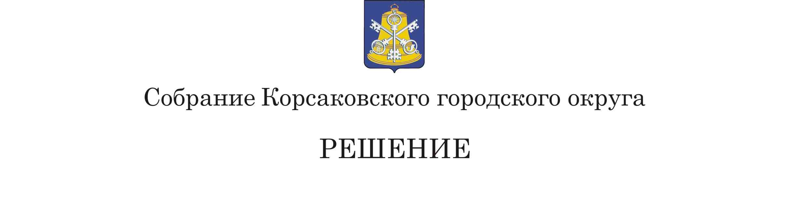
Принято__ ___ № ___ ____

На___ -м____ заседании 6 - го созыва
Об определении части территории, на которой может быть реализован инициативный проект «Многофункциональная детская площадка в селе Соловьевка»

На основании статьи 26.1 Федерального закона от 06.10.2003 № 131-ФЗ «Об общих принципах организации местного самоуправления в Российской Федерации», статьи 17.1 Устава муниципального образования «Корсаковский городской округ» Сахалинской области, ходатайства инициативной группы граждан, проживающих в селе Соловьевка Корсаковского района Сахалинской области, Собрание РЕШИЛО:
- Установить границы территории, на которой может быть реализован инициативный проект «Многофункциональная детская площадка в селе Соловьевка», которые имеют следующие координационные описания :

Обозначение характерных точек границ | КООРДИНАТЫ, М
 | X | Y
1 | 17434,46 | 3732,99
2 | 17432,19 | 3738,55
3 | 17420,38 | 3733,73
4 | 17414,45 | 3747,51
5 | 17395,16 | 3739,20
6 | 17403,47 | 3719,91
1 | 17434,46 | 3732,99
Площадь земельного участка |  | 520 кв. м
2. Опубликовать настоящее решение в газете «Восход».

Председатель Собрания
Корсаковского городского округа Л.Д. Хмыз

Мэр

Корсаковского городского округа А.В. Ивашов

